新龙湖中二班

2025.1.13

•今日出勤：今日应到27人，实到26人。

 **晨 间 活 动 篇**  

../Downloads/52243C96A7BC4896D439F0DE7073A288.png今日早点：鲜牛奶、香多样饼干

所有宝宝都把点心和牛奶吃完了，很棒哦！吃完点心宝宝们自主选择喜欢的区域进行游戏！

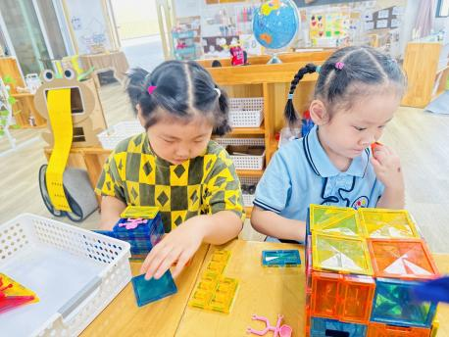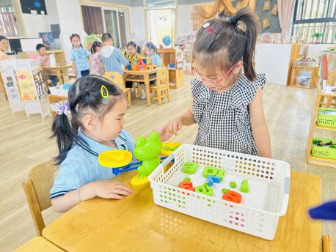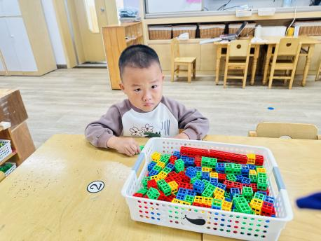

**户 外 活 动 篇**  

* **户外活动：好玩的户外游戏**

**活动目标：1.在活动中体会运动带来的快乐。**

**2.了解一些简单的自我保护的方法，在活动过程中体会人际交往的快乐。**

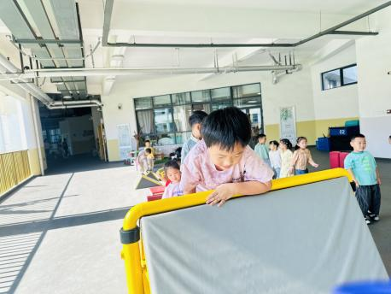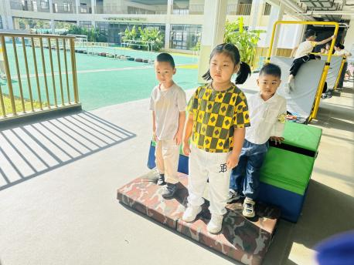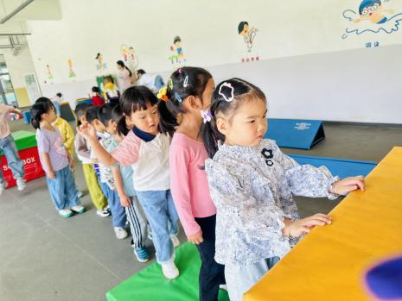

**集 体 活 动 篇**  

**美术：大熊猫**

**活动目标：**

**1.能用图形结合的方法画出熊猫的基本部分与主要特征，并注意把颜色涂均匀。**

**2.知道黑色与白色相配也是一种漂亮而且有用的颜色。**

1. **萌发向为国争光的人学习的愿望。**

**活动内容：**

熊猫是我国的国宝，身上有黑白两种颜色，它有着圆圆的脸颊，大大的黑眼圈，胖嘟嘟的身体，是非常可爱的动物。本次活动主要引导幼儿观察大熊猫的基本特征，了解其黑白颜色搭配之美，以及他体型的可爱、圆嘟嘟的特征的基础上并进行的一节创作活动。

**杨苏川、邵嘉悦、陈硕、徐乐晴、李景澈、李明哲、朱梦琳、彭晨熙、吕梓凯、陈燚、吴晔、顾芯蕊、王沐辰、王希、周奕欢、陶语珊、刘清晨、乐未央、姜博文、郭嘉乐、薛雯舒、何明翔、霍思远**能够认真听好要求，大胆进行创作，很棒哦！

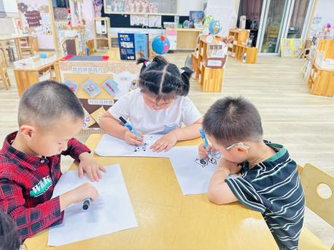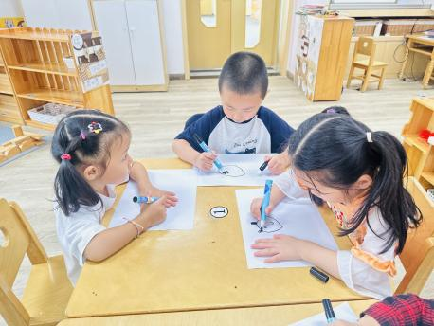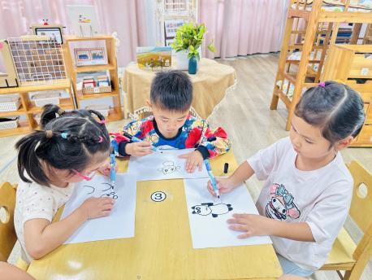

../Downloads/52243C96A7BC4896D439F0DE7073A288.png**午 餐**../Downloads/52243C96A7BC4896D439F0DE7073A288.png

今天的午餐吃的是：炸酱面、手工鱼圆汤

下午点心：青菜鸡丝粥

水果：哈密瓜、冬枣

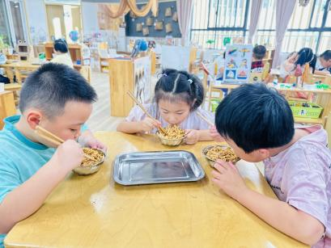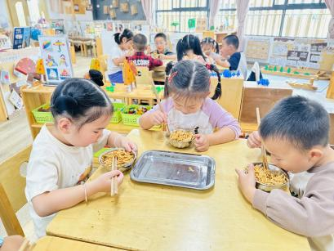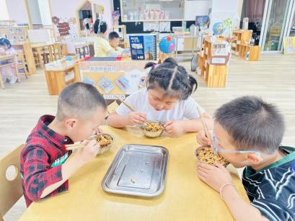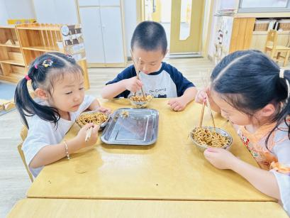

../Downloads/52243C96A7BC4896D439F0DE7073A288.png**午 睡**../Downloads/52243C96A7BC4896D439F0DE7073A288.png

今天宝宝们都在12点50前自主入睡喽，很厉害哦！